图 11：Mixtral 8x7B、LLaMA2 测试结果对比 9
图 12：Mixtral 8x7B 与 LLaMA2、GPT-3.5 对比 9
图 13：GPT-4V 输入、输出模式和应用场景 9
图 14：Claude2.1 开放式 Q&A 精度提升 10
图 15：Claude2.1 减少长文本错误率 10
图 16：Claude3 模型的部分测试结果超过 GPT-4 11
图 17：LLaMA1 与 LLaMA2 模型家族的参数和性能等 11
图 18：闭源模型基准测试对比结果 11
图 19：LLaMA2 软硬件投入 12
图 20：GLM-4 基础能力和中文对齐能力 13
图 21：智谱 GLM Store 13
图 22：百度“芯片+平台+模型+应用“4 层架构 13
图 23：千帆 AI 原生应用商店覆盖 B 端 5 大领域 13
图 24：ERNIE 赋能文心产业级知识增强大模型 14
图 25：ERNIE 效果对比 14
图 26：用于训练新一代星火大模型的“飞星一号”平台 14
图 27：讯飞星火 V3.5 七大能力提升 14
图 28：讯飞大模型总开发者总数超 35 万 14
图 29：星火开源-13B 上线 14
图 30：通义千问 2.0 主流评测结果 15
图 31：通义大模型训练的 8 大行业模型 15
图 32：abab6 测评数据 15
图 33：Baichuan 3 中英文、数学和代码评测 16
图 34：Baichuan 3 对齐测试和医疗评测结果 16
图 35：Sora 采用 DM+Transformer 结构 16
图 36：Sora 视频生成效果 16
图 37：DreamPropeller 方法提升视频生成速度效果展示 17
图 38：SVD 文本-视频生成、图片-视频生成和多视图合成案例 17
图 39：SVD 定量比较效果 17
图 40：VideoPoet 能力概览 18
图 41：VideoPoet 测评效果 18
图 42：Midjourney V6 BETA 发布 18
图 43：Midjourney V6 用户分享 18
图 44：GAIA 原理示意图 19
图 45：GAIA 效果定性比较 19
图 46：Animate Anyone 模型结构 19
图 47：Animate Anyone 模型效果 19
图 48：Animate Anyone 时装视频合成测试结果 19
图 49：Animate Anyone 舞蹈视频合成测试结果 19
图 50：ChatGPT 自定义版本 20
图 51：OpenAI GPT 商店 20

图 52：GPTs 覆盖领域和趋势榜（2024 年 2 月 5 日） 20
图 53：GPTs 解锁费用 20
图 54：Meta 2021 财年 Q2 到 2023 财年 Q4 的资本性支出 21
图 55：Microsoft 2021 财年 Q2 到 2023 财年 Q2 的资本性支出 21
图 56：Google 2021 财年 Q2 到 2023 财年 Q4 的资本性支出 22
图 57：Amazon 2021 财年 Q2 到 2023 财年 Q4 的资本性支出 22
表 1：GPT-4V 与 Gemini 对比 10

海外大模型形成一超多强格局，OpenAI 被加速追赶

Google Gemini：原生多模态且能力有望追平 GPT-4
2023 年 12 月 7 日，Google 发布了新一款基于联合训练的原生多模态大模型 Gemini。谷歌所发布的 Gemini 基于文本、图片、语音和视频联合训练，形成了跨模态的强大泛化能力，并在多个测试中有优秀表现。在 Gemini 的模型报告中，Gemini 可以理解文档和手写笔迹，识别学生的推理步骤，并给出详细的解答，生成对应的 Latex 公式。
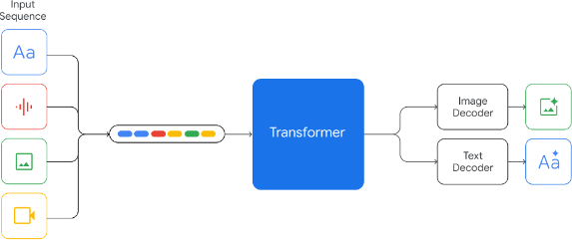
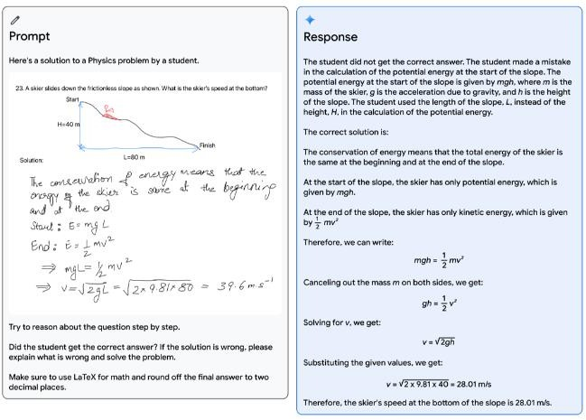图 1：Gemini 采用原生多模态的模型结构 图 2：Gemini 可用来修订学生作业

资料来源：《Gemini: A Family of Highly Capable Multimodal Models》（作者Gemini Team, Google），
资料来源：《Gemini: A Family of Highly Capable Multimodal Models》（作者Gemini Team, Google），

Gemini 模型分为 3 种规模，适用于从大型数据中心到移动设备的各种场景。Ultra 是Gemini 家族中最强大的模型，可以完成高度复杂的推理和多模态任务。Pro 在 Ultra 基础上进行了优化和平衡，仍然具有较强的推理性能和广泛的多模态能力。Nano 专为设备部署设计，Nano-1、Nano-2 参数量分别为 1.8B 和 3.25B，分别针对不同内存的设备。Nano 通过将模型参数转化为 4 位表示的形式，减小了模型大小，在提高部署效率的同时，维持了优良的性能。
图 3：Gemini 模型有三种等级的参数

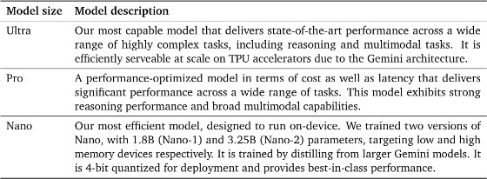

资料来源：《Gemini: A Family of Highly Capable Multimodal Models》（作者 Gemini Team, Google），
Gemini Ultra 在文本处理基准测试优于 GPT4，展现出一流的复杂推理能力。根据 Google 的测试，在综合知识（法律、生物和历史等）方面，Gemini Ultra 的 MMLU 指标达到 90.04 ， 超过人类专家的 89.8，是首个超越人类的模型（GPT-4 的 MMLU 为 87.29 ）。在数学领域，Gemini Ultra 的 GSM8K 指标为 94.4，以往最高水平为 GPT-4 的 92.0。在更加复杂的数学领域中，Gemini Ultra 的 MATH 指标（中学竞赛水平）得分为 53.2，同样高于同期其他模型。在编程和复杂推理方面，编程模型 AlphaCode 2 基于 Gemini Pro，实现了在潜
在程序空间大规模搜索。通过定制的过滤、聚类和排序机制，Gemini Pro 可以既生成候选代码，又产生奖励模型——用于选择出最合适的代码。与过去的 AlphaCode 相比，

AlphaCode 2 解决 Codeforces 分部中竞赛问题的数量，从原来的 25，提高到了 43，超过了 85的参赛者。此外，在机器翻译、多语言能力、长文本处理和人类偏好评估方面， Gemini 同样展现了先进的性能。
图 4：Gemini 基准测试量化结果

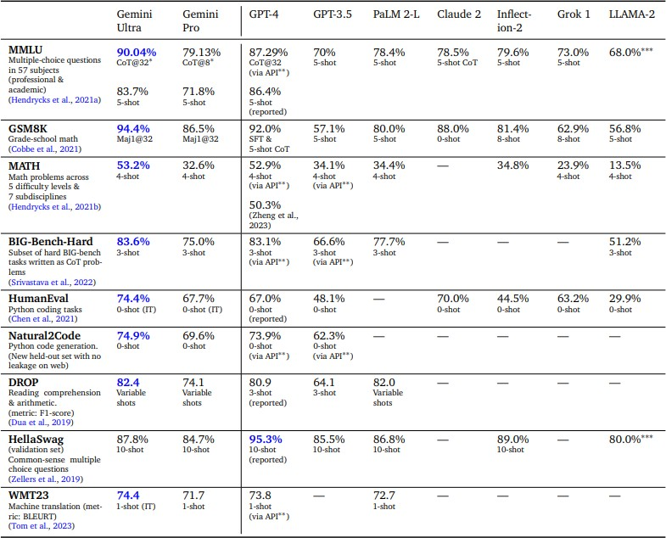

资料来源：《Gemini: A Family of Highly Capable Multimodal Models》（作者 Gemini Team, Google），

作为原生多模态模型，Gemini 展现了较强的多模态能力。Gemini 可以在表格、图片、音频和视频中提取细节信息、空间布局和时间布局，并进行组合输出。例如，Gemini 可生成用于重新排列子画面的 matplotlib 代码，这表明 Gemini 结合了多种能力，如①识别子图；
②逆推产生子图的代码；③从非直接的指示中，推理出子图新的排列顺序；④生成新的一组代码，重新生成、排列子图。

图 5：Gemini 模型结合了多种多模态能力

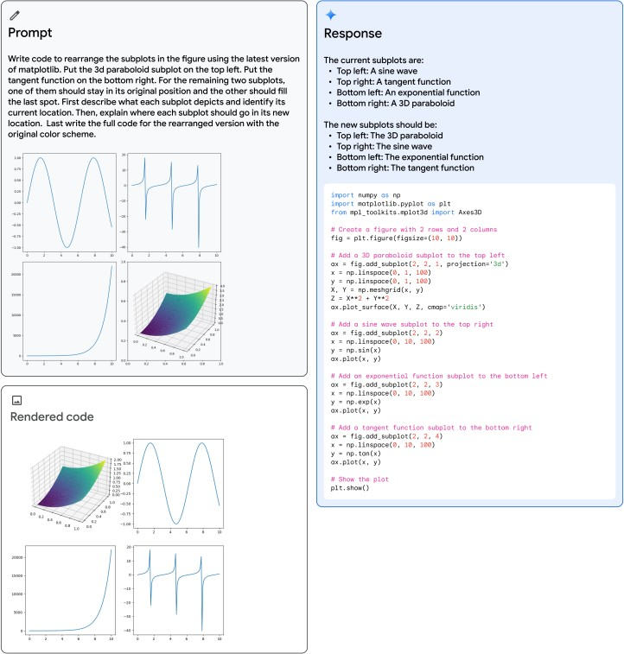

资料来源：《Gemini: A Family of Highly Capable Multimodal Models》（作者 Gemini Team, Google），

Gemini 1.5 引入 MoE，最新的 1.5 pro 以更少计算量比肩 1.0 Ultra。Gemini 1.5 Pro 是
Gemini 家族的最新模型，于 2024 年 2 月 15 日发布，是一种高效的多模态混合专家模型，
能够从数百万个上下文标记中回忆并推理出精细的信息，其中包括多个长文档和几小时的视频和音频。该模型在跨模态的长期上下文检索任务上实现了近乎完美的召回率，并在长文档问答、长视频问答和长上下文自动语音识别方面提高了现有最佳表现。该模型基于谷歌对 Transformer 和 MoE 的最新研究，与之前的版本相比，其性能在多个维度都有显著的
改进，1.5 Pro 使用更少的计算实现了与 1.0 Ultra 相当的性能。
图 6：Gemini 1.5 pro 拟人（humaneval）能力对比 图 7：Gemini 1.5 pro 多模态能力对比

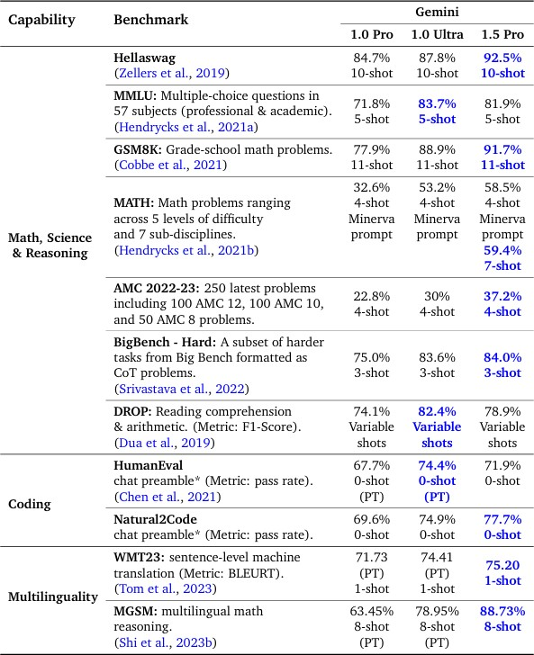
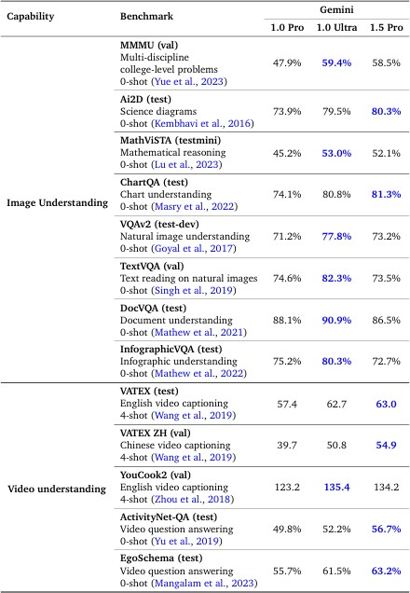

资料来源：《Gemini 1.5: Unlocking multimodal understanding across millions of tokens of context》（作者 Gemini Team, Google），
资料来源：《Gemini 1.5: Unlocking multimodal understanding across millions of tokens of context》（作者 Gemini Team, Google），

大模型 Mixtral 通过专家混合结构提质增效
MoE 方法每次只取用部分参数，同处理规模下推理较快。为了提升模型质量，研究人员不断增大参数规模，大模型的训练难度和推理成本也随之增大。为了实现大模型的高效训练和推理，人们提出了多种方法，包括 mamba 架构、URIAL 方法和 MoE 方法。MoE 在面对多个领域的复杂问题时，先分析任务，将其分发给多个领域的专家，再汇总结论。由于MoE 结构处理单个 token 的时候只取用部分参数，在保持同等处理规模的情况下，实现了较快的推理速度。
图 8：混合专家层结构

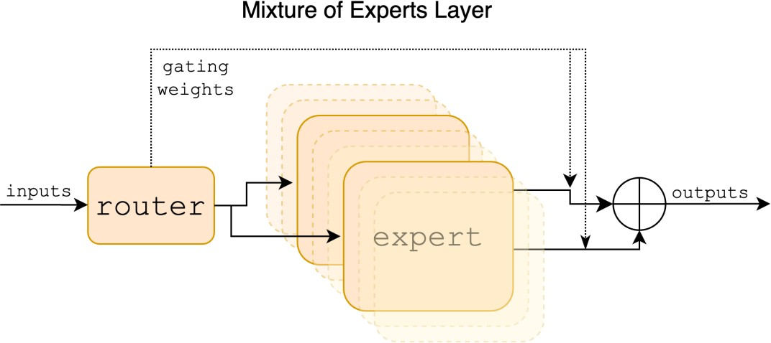

资料来源：《Mixtral of Experts》（作者 Albert Q. Jiang, Alexandre Sablayrolles, Antoine Roux 等），

Mixtral 采用了多个 70 亿参数量的 MoE 组合，结果跑分优于多个主流模型。2023 年 12 月 11 日，Mistral 发布 Mixtral 8x7B，该模型包括了 8 个“专家”模块，分别来自 ArXiv、Github、PhilPapers、StackExchange、DM Mathematics、Gutenberg、PubMed Abstracts 和 Wikipedia (en)。Mixtral 8x7B 的参数量仅为 470 亿。在综合基准测试中，Mixtral 优于或等于 LLaMA 2 70B 和 GPT-3.5。特别地，在数学、代码生成和多语言基准测试中，Mixtral 显著优于 LLaMA 2 70B。Mixtral 针对指令微调的模型——Mixtral 8x7B-Instruct 在人类基准测试中超过了 GPT-3.5Turbo、Claude-2.1、Gemini Pro 和 LLaMA2 70B 聊天模型。Mixtral 8x7B 在多语言和长文本领域也有较好表现。
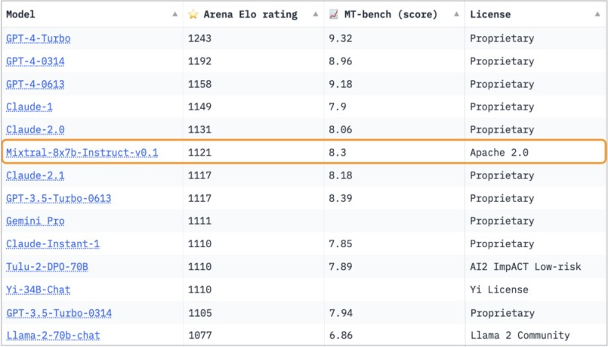
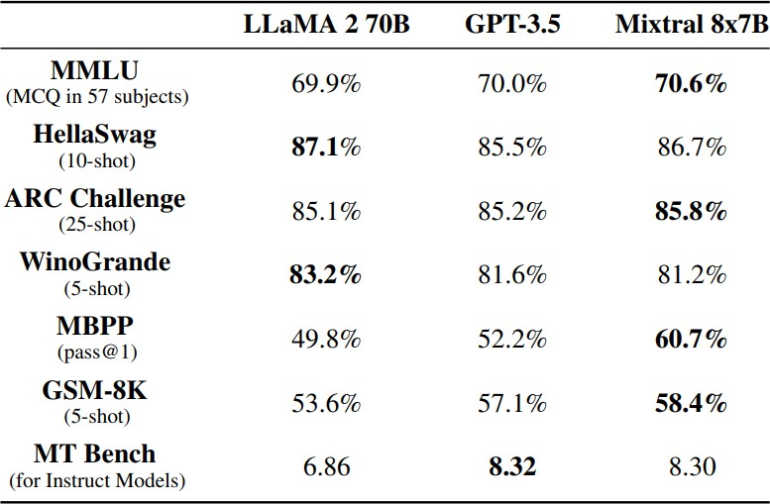图 9：Mixtral 8*7B 标化测试结果 图 10：LMSys 排行榜（2023 年 12 月 22 日）

资料来源：《Mixtral of Experts》（作者 Albert Q. Jiang, Alexandre Sablayrolles, Antoine Roux 等），
资料来源：《Mixtral of Experts》（作者 Albert Q. Jiang, Alexandre Sablayrolles, Antoine Roux 等），

Mixtral 8x7B 模型的推理计算与存储成本显著缩小，SMoEs 更适用于并行运算。Mixtral 8x7B 仅使用 130 亿活动参数，多项跑分高于 700 亿活动参数的 LLaMA 2 70B。在不考虑内存成本和硬件利用率的情况下，活动参数越多，推理计算成本越大。因此 Mixtral 8x7B 在保持性能的同时，有效降低了推理成本。此外，在与存储成本相关的稀疏参数量方面，Mixtral 8x7B 仅有
470 亿参数量，显著小于 LLaMA 2 70B 的参数量。设备利用率方面，在单时间步中，SMoEs 层的路由机制引入了额外的运算量，用于在单个设备上加载数个“专家”模块。因此，使用 SMoEs 层更适用于并行运算，批量地处理 token，可以提高设备利用率。

因此我们认为，在供给侧，Mixtral 8x7B 所采用的方法以其小型化的特点，为边缘、终端部署大模型有力赋能；在需求侧，Mixtral SMoEs 会对硬件的并行运算能力提出新的要求。
图 11：Mixtral 8x7B、LLaMA2 测试结果对比 图 12：Mixtral 8x7B 与 LLaMA2、GPT-3.5 对比

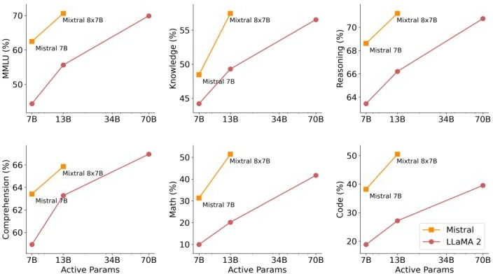
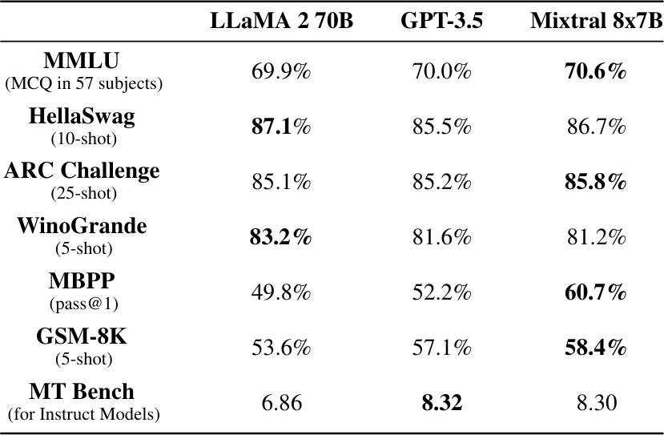

资料来源：《Mixtral of Experts》（作者 Albert Q. Jiang, Alexandre Sablayrolles, Antoine Roux 等），
资料来源：《Mixtral of Experts》（作者 Albert Q. Jiang, Alexandre Sablayrolles, Antoine Roux 等），

OpenAI 推出 GPT-4V 并持续保持领先
OpenAI 在 2023 年 9 月发布的 GPT-4V 在处理交织的多模态互动方面体现了通用性和强大的处理能力。在输入模式方面，GPT-4V 具备图片标记互动、识别无定式图文输入和接
受案例引导的能力。在输出模式方面，强大的多模态处理能力使得 GPT-4V 可以完成事件划分、视频解读和情感解读任务。基于丰富的功能，GPT-4V 衍生出了医学图像解读、具身代理和 GUI 导航等场景应用。还有许多潜在的功能等待使用者发掘。
图 13：GPT-4V 输入、输出模式和应用场景

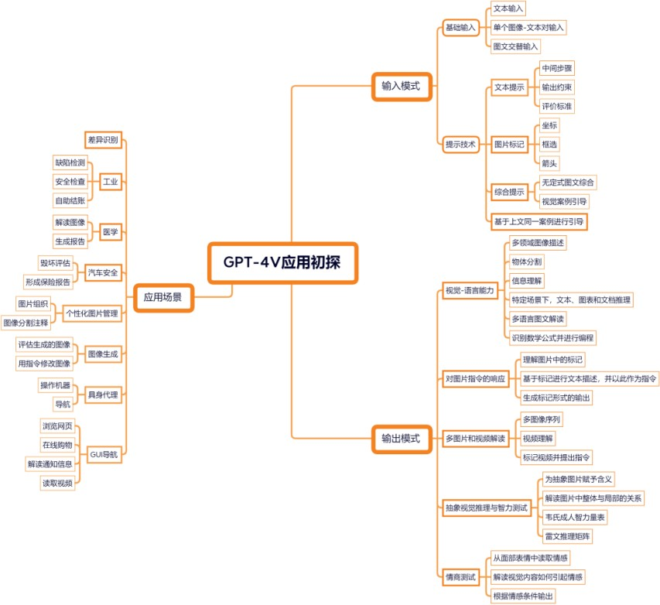

资料来源：《The Dawn of LMMs: Preliminary Explorations with GPT-4V(ision)》（作者 Zhengyuan Yang, Linjie Li, Kevin Lin
等），

在工业具身代理、GUI 导航和多物体识别等领域，GPT-4V 测试表现优于 Gemini Pro。在基础的图像识别任务中，GPT-4V 和 Gemini Pro 均表现良好，在复杂的公式和表格信息处理方面存在差异。在图像推理和情绪理解方面，2 个模型都展现了理解多种情绪的能力。在 IQ 测试和多物体识别中，GPT-4V 略强，但 Gemini Pro 在单物体识别方面表现更好，且单图像+文本识别能力更强。在工业应用领域，尤其是包含了具身智能代理和 GUI 导航方面，GPT-4V 更具优势。GPT-4V 和 Gemini Pro 均为能力优秀的多模态大模型，GPT-4V 在某些领域略优于 Gemini Pro。

表 1：GPT-4V 与 Gemini 对比
 | GPT-4V | Gemini
基本图像识别 | 较好 | 较好
IQ 测试 | 略强
多物体识别 | 略强
单物体识别 |  | 在某些方面表现更好
图像-文本理解 |  | 更强
带有单图像的文本推理 | 同水平 | 同水平
具身代理 | 更强
GUI 导航 | 更强
资料来源：《Gemini vs GPT-4V : A Preliminary Comparison and Combination of Vision-Language Models Through Qualitative Cases》（作者 Zhangyang Qi, Ye Fang 等），

Claude3 震撼发布，能力略超 GPT-4
Claude 2.1 显著减少幻觉率，处理更长文本可靠性更高。2023 年 11 月 21 日，Anthropic 推出 Claude 2.1。在开放式对话和复杂 QA 方面，Claude2.1 幻觉率（Hallucination Rates） 减少近 50，为企业提供了更高的可靠性。与同期模型相比，Claude2.1 在“诚实度（Honesty）”测试中，可以输出不确定性结果（例如，“我不确定玻利维亚人口第五大城市是什么”），
而非输出一个错误结果（例如，“玻利维亚人口第五大城市是蒙特罗”）。在文本处理方 面，Claude2.1 将 200k 长文本处理能力产品化，为业界首创。在处理可靠性要求高的文本
（法律报告、财务报告和技术规范）时，Claude2.1 错误答案减少了 30，错误引用率减少
为原来的 25-33。
图 14：Claude2.1 开放式 Q&A 精度提升 图 15：Claude2.1 减少长文本错误率
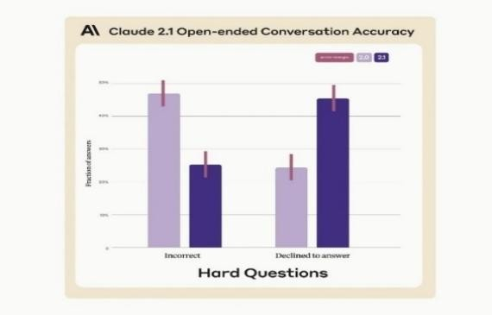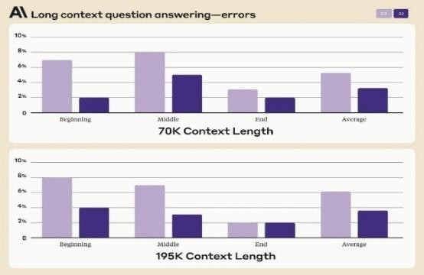

资料来源：Anthropic 官网， 资料来源：Anthropic 官网，

Claude3 正式发布效果追平甚至超过 GPT4，成本梯度明显。Claude3 在 3 月 4 日发布， 目前有 3 个型号 Haiku, Sonnet 和 Opus，其中 Opus 能力最强但成本最高，Haiku 能力最弱但最有性价比，Opus 和 Sonnet 现在可以在 Claude.ai 上使用，效果上包括以下几点特征：（1）在 MMLU、GPQA、基础数学 GSM8K 等测试机上，Opus 在表现出接近人类的理解力和流畅性，效果基本追平或者超过 GPT-4；（2）响应速度快，Haiku 最快，Sonnet 比上一代 2.1 块 2 倍，Opus 与上一代速度相似但水平更高；（3）视觉能力强，在视觉理解上可以理解照片、图表、图形等，效果追平 GPT-4V 和 Gemini1.0；（4）拒绝率下降， 拒绝回答的概率相较于上一代下降一倍；（5）幻觉下降，准确度更高，开放问答的错误率更低；（6）长文本更长，Claude3 支持正常 200k 长文本，客户有需求可以接受最多 100

万 token 的长文本，同时‘大海捞针’的召回能力更强。价格上，Opus 的价格目前每百万 tokens 输入 15 美元，输出 75 美元，Sonnet 为百万 tokens 输入 3 美元，输出 15 美元， Haiku 为百万 tokens 输入 0.25 美元，输出 1.25 美元。我们认为 Claude3 发布接近基本超越了 GPT4。
图 16：Claude3 模型的部分测试结果超过 GPT-4

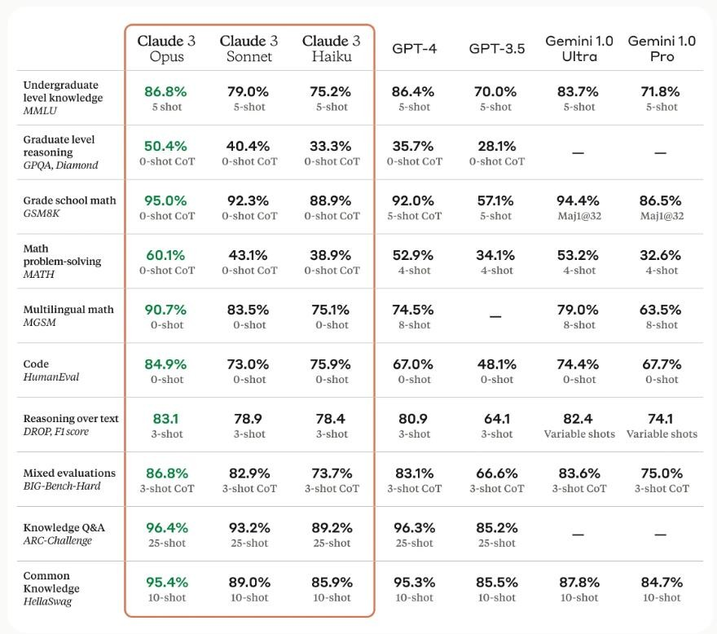

资料来源：Anthropic 官网，

Meta 持续打造开源生态，加购算力研发 LLaMA3

2023 年 7 月 19 日发布的 LLaMA 2 最多有 700 亿参数量，标化测试水平略高于 PaLM。
2023 年 7 月 19 日，Meta 发布免费可商用模型 LLaMA 2，最大参数量为 700 亿，可处理内容长度为第一代的 2 倍。与 GPT-3.5、GPT-4、PaLM 和 PaLM-2-L 相比，LLaMA 2 70B 的MMLU 最低，GSM8K 较低；TriviaQA 和 Natural Questions 水平介于 PaLM 和 PaLM-2-L 之间；HumanEval 和 BIG-Bench Hard 水平与 PaLM 相近，低于其他模型。
图 17：LLaMA1 与 LLaMA2 模型家族的参数和性能等 图 18：闭源模型基准测试对比结果

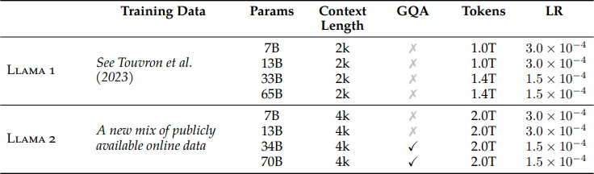
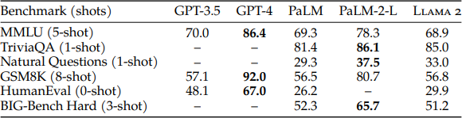

资料来源：《LLaMA 2: Open Foundation and Fine-Tuned Chat Models》（作者 HugoTouvron, Louis Martin, Kevin Stone†），
资料来源：《LLaMA 2: Open Foundation and
Fine-Tuned Chat Models》（作者 HugoTouvron, Louis Martin, Kevin Stone†），

LLaMA2 投入 330 万 A100 计算小时进行训练，LLaMA3 或累计投入 60 万台 H100，Meta

以上内容仅为本文档的试下载部分，为可阅读页数的一半内容。如要下载或阅读全文，请访问：https://d.book118.com/917143163036006054

